# Monikielisen kirjaston kirjavinkkejä 10/2023:

# Teemu ja Sanna –kirjoja kurdiksi (kurmanji ja sorani) Totte och Emma-böcker på kurdiska (kurmandji och sorani)

## Tekijä / författare: Gunilla Wolde

## Ikäsuositus / åldersrekommendation: 2+

# Vinkkilista löytyy Monikielisen kirjaston sivuilta: [www.kirjastot.fi/monikielinen-kirjasto/aineistovinkit](http://www.kirjastot.fi/monikielinen-kirjasto/aineistovinkit)

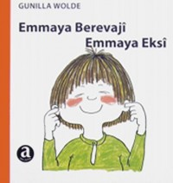

### Emma tvärtemot (Toisenlainen Sanna)

### Emmaya berevajî = Emmaya eksî

Kurmanjin- ja zazankielinen rinnakkaisteksti

Parallelltext på kurmandji och zaza (dimli)

### Emmas första dag på dagis (Sanna menee päiväkotiin)

### Yekemroja Emmayê li kresê =Yakam rozhi Emma la-bakhcha-y mindalan

Kurmanjin- ja soraninkielinen rinnakkaisteksti

Parallelltext på kurmandji och sorani

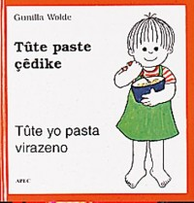

### Totte bakar (Teemu leipoo)

### Tûte paste çêdike = Tûte yo pasta virazeno

Kurmanjin- ja dimilinkielinen rinnakkaisteksti

Parallelltext zaza (dimli)-kurmandji

### Emmas första dag på dagis (Sanna menee päiväkotiin)

### Yekemroja Emmayê li kresê =Yakam rozhi Emma la-bakhcha-y mindalan

Kurmanjin- ja soraninkielinen rinnakkaisteksti

Parallelltext på kurmandji och sorani

### Emmas dagis (Sannan päiväkoti)

### Kresâ Emmayê = Kresa Emma

Kurmanjin- ja dimilinkielinen rinnakkaisteksti

Parallelltext zaza (dimli)-kurmandji

### Totte städar (Teemu siivoaa)

### Tûte paqijiyê dike = Tuta gisik dadat

Kurmanjin- ja soraninkielinen rinnakkaisteksti

Parallelltext på kurmandji och sorani

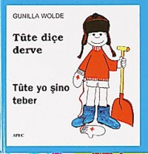

### Totte går ut (Teemu menee ulos)

### Tûte diçe derve = Tûte yo sino deber

Kurmanjin- ja dimilinkielinen rinnakkaisteksti

Parallelltext på kurmandji och zaza (dimli)

### Totte bygger (Teemu rakentaa talon)

### Tûte xani Çêdike = Tuta khanu dirust dakat

Kurmanjin- ja soraninkielinen rinnakkaisteksti

Parallelltext på kurmandji och sorani

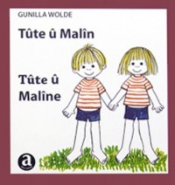

### Totte och Malin (Teemu ja Maija)

### Tûte û Malîn = Tûte û Malîne

Kurmanjin- ja dimilinkielinen rinnakkaisteksti

Parallelltext på kurmandji och zaza (dimli)

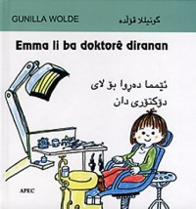

### Emma går till tandläkaren (Sanna hammaslääkärissä)

### Emma li ba doktorê diranan = Emma derwa bo lay doktorîdan

Kurmanjin- ja soraninkielinen rinnakkaisteksti

Parallelltext på kurmandji och sorani

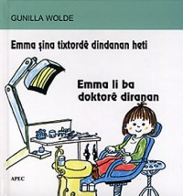

### Emma går till tandläkaren (Sanna hammaslääkärissä)

### Emma sina tixtordê dindanan heti = Emma li ba doktorê diranan

Kurmanjin- ja dimilinkielinen rinnakkaisteksti

Parallelltext på zaza (dimli) och kurmandji

### Emma och lillebro (Sanna ja pikkuveli)

### Emma û biraye biçûk = Emma w bira bichkolakay

Kurmanjin- ja soraninkielinen rinnakkaisteksti

Parallelltext på kurmandji och sorani

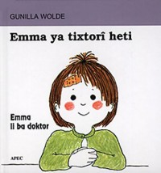

### Emma hos doktorn (Sanna lääkärissä)

### Emma ya tixtorî heti = Emma li ba doktor

Kurmanjin- ja dimilinkielinen rinnakkaisteksti

Parallelltext på zaza (dimili) och kurmandji

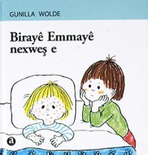

### Emmas Lillebror är sjuk (Sannan pikkuveli on sairas)

### Bira bichkola-y Emma nakhosha

Sorani

### Emmas lillebror är sjuk (Sannan pikkuveli on sairas)

### Birayê Emmayê nexwes e

Kurmanji

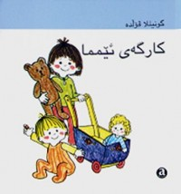

### Emmas verkstad (Sannan työpaja)

### Karga-y Emma

Sorani

Lisätietoja / Mer information: [Monikielinen kirjasto](https://www.kirjastot.fi/monikielinen-kirjasto/lukemaan-innostaminen); [monikielinen.kirjasto@hel.fi.](mailto:monikielinen.kirjasto@hel.fi.)Tekstit / undertexter: R. Hämäläinen, photos: Google.  
Vinkkilista julkaistu / Lista över tips publicerade 30.11.2023.